**Thứ ba ngày 17 tháng 3 năm 2020**

**ÔN TẬP**

**1/ Bài tập rèn KNS: Em hãy đọc nhiều lần để biết rõ về bệnh covid-19.**

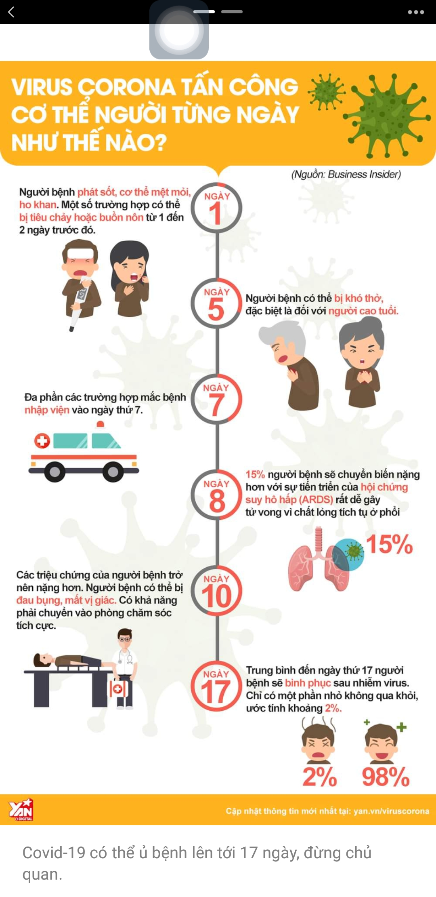

2/ Gạch chân từ thay thế thích hợp cho từ in đậm trong các câu sau:

a. Nhận được tin dữ, Hai Bà Trưng liền **kéo quân** về thành Luy Lâu hỏi tội kẻ thù. (Hành quân, xuất quân, trẩy quân, đóng quân, đưa quân)

b. Bộ đội ta chiến đấu rất **anh dũng** (Gan dạ, ác liệt, kiên cường, dữ dội, mạnh mẽ)

3/ Tính giá trị của biểu thức: 1567 + 2598 – 1271 1231 × (100 – 96)

4/ Buổi sáng cửa hang bán được 1261 kg gạo, buổi chiều cửa hang bán được số gạo gấp đôi buổi sáng. Hỏi cả hai buổi cửa hang bán được bao nhiêu ki-lô-gam gạo?